PRESSEINFORMATION
Techtronic Industries Redaktion:
Central Europe GmbH Pressebüro Dieter Tschorn & Partner
Itterpark 2 Postfach 101152
40724 Hilden 69451 Weinheim
Tel. (02103) 960 149 Tel. (06201) 5 78 78
www.milwaukeetool.com www.pressebuero-tschorn.de

Maximale Leistung bei bester Handhabung
Kraftvoller Zweihand-Winkelschleifer mit 230 mm Scheibe von Milwaukee

Milwaukee geht einen weiteren, großen Schritt in Richtung kabelloser Baustelle und ergänzt seine M18 FUEL-Serie um einen kraftvollen Zweihand-Winkelschleifer mit 230 mm Schreibe. Der M18 FLAG230XPDB wird mit einem 18 Volt Akku mit 12 Amperestunden Kapazität angeboten. Der 18 Volt-Winkelschleifer bietet damit deutliche Vorteile in der Handhabung und bei der Ergonomie im Vergleich zu Lösungen, bei denen beispielsweise zwei Akkus gekoppelt werden. Zugleich ist das Gerät mit 5,3 kg Gewicht nicht schwerer als ein vergleichbar starkes Netzgerät.

Das Gerät erweist sich im Einsatz als äußerst leistungsstark und ausdauernd. Kraftvolles Schruppen ist ebenso kompromisslos möglich wie zügiges Arbeiten beim Trennen. Bis zu 68 Schnitte in 42 mm Edelstahlrohren können mit einer Akkuladung ausgeführt werden. Basis für den Leistungssprung ist neben dem Akku ein neuer, modellspezifisch konstruierter, bürstenloser Motor. Mit höherem Kupferanteil und besonders starken Magneten ist er in der Lage, die zur Verfügung stehende Energie optimal in Leistung umzusetzen. Eine weiterentwickelte Steuerungselektronik sorgt für konstant hohe Drehzahlen unter voller Belastung und bietet einen wirksamen Überlastschutz.

Der 18 Volt Akku mit 12 Amperestunden verfügt über eine weiterentwickelte Elektronik, die den Lade- und Entladevorgang jeder einzelnen Zelle überwacht und für ein spürbares plus bei Laufzeit und Leistung sorgt. Im Vergleich zum Milwaukee 18 Volt Akku mit 9 Ah bietet der 12 Ah-Akku bis zu 50 % mehr Kraft, läuft dabei 50 % kühler und besitzt eine um 33 % längere Laufzeit. Der Akku ist vollständig kompatibel mit dem M18-System von Milwaukee mit mehr als 145 Geräten.

Neben der Leistung und Laufzeit des kraftvollen Winkelschleifers ist auch die technische Ausstattung für Arbeiten auf Baustellen und in der Werkstatt vorbildlich. Die Scheiben werden werkzeuglos mit dem FIXTEC-Schnellwechselsystem getauscht. Die integrierte Scheibenbremse lässt die Scheibe schneller stehen und verbessert den Anwenderschutz. Die Schutzhaubenverstellung ist werkzeuglos möglich. Totmannschalter und Wiederanlaufschutz sind selbstverständlich. Für eine bessere Handhabung des gut ausbalancierten Winkelschleifers gibt es einen zusätzlichen Antivibrations-Handgriff. Das Staubschutzgitter lässt sich bei Bedarf einfach ersetzen.

Weitere Informationen: www.milwaukeetool.de

Technische Daten:
 | Akku-Winkelschleifer M18 FLAG230XPDB-121C
Akku | 18 Volt / 12 Ah
Scheibendurchmesser | 230 mm
Max. Trenntiefe | 65 mm
Gewicht mit Akku | 5,3 kg
Leerlaufdrehzahl | 6.600 U/min
Spindelgewinde | M14
Akku-Ladezeit | ca. 130 min
UVP zuzügl. Mwst. | 699,- EUR

Lieferumfang: Schutzhaube, AVS-Seitenhandgriff, FIXTEC-Mutter, zwei Schutzgitter, Schlüssel, ein Akku
Fotos: Milwaukee
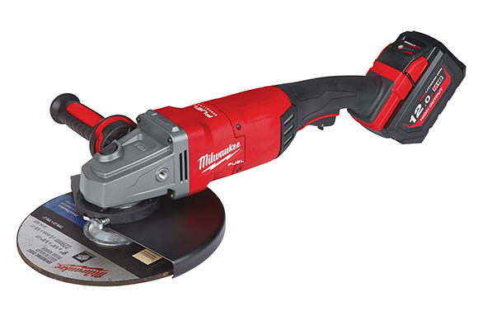
Kompromisslose Leistung und kabellose Freiheit – beim neuen 18 Volt Akku-Winkelschleifer mit 230 mm Scheibe kommt ein Akku mit 12 Ah Kapazität zum Einsatz.

Dank der Ein-Akku-Lösung kombiniert der neue Winkelschleifer hohe Leistung mit Vorteilen in der Handhabung und bei der Ergonomie.


Kraftvolles Schruppen ist ebenso kompromisslos möglich wie zügiges Arbeiten beim Trennen.

